Разработка внеклассного мероприятия по английскому языку с реализацией культурологического аспекта воспитания - «День Благодарения».
Актуальность темы занятия обусловлена тем, что в условиях расширяющихся международных социальных контактов молодежи (лагеря, языковые школы в странах изучаемого языка, общение в международных социальных сетях Интернета, через Skype, ZOOM и т.д.) необходимо знание традиций и обычаев разных стран. В материалы Всероссийских олимпиад, ОГЭ также включены задания с культурологическим аспектом, а именно задания, связанные с историей происхождения праздников. В то же время в линейке учебников, изучаемых в нашей школе таких упражнений – единицы, как следствие, необходимы современные методы и формы введения культурологического аспекта на уроках английского языка.
Данное занятие полностью ориентировано на действующую школьную программу и может быть легко интегрировано в рамках школьного процесса в программу внеурочных занятий, подготовки учащихся к олимпиадам, конкурсам и включено в любую тему 7-9 класса в резервных уроках.
Цель: включить учащихся в культурное пространство англоязычных стран через изучение национальных особенностей праздника День Благодарения в США.
Образовательные задачи:
1)Ввести в актив учащихся новую лексику по теме и закрепить её посредством активного участия ребят в игровой социокультурной деятельности.
2)Создавать условия для закрепления на практике знаний о стране изучаемого языка
Развивающие задачи:
1) развитие навыков устной и письменной речи на иностранном языке;
2) развитие произвольного внимания и запоминания;
3) продолжить развитие способностей учащихся использовать иностранный язык как инструмент международного общения;
4) расширение знаний учащихся в области страноведения.
Воспитательные задачи:
1) формирование положительного отношения к культуре и традициям другой страны;
2) формирование ответственности и инициативы учащихся в индивидуальной и совместной работе.
Планируемые результаты:
Личностные: осознание ценности знания традиций и обычаев своей страны и страны изучаемого языка.
Метапредметные: планировать, осуществлять, контролировать, и оценивать учебные действия в соответствии с поставленной задачей и условиями её выполнения, представлять информацию в различной форме.
Предметные: строить устные высказывания на заданную тему, употреблять слова в соответствии со значением, а также условиями и задачами общения.
УУД:
Личностные: формулировать и аргументировать собственное мнение, устанавливать связь между целью деятельности и её результатом, адекватное понимание причин успеха/ неуспеха в учебной деятельности.
Познавательные: уметь ориентироваться в своей системе знаний: отличать новое от уже известного с помощью учителя, добывать новые знания, находить ответы на вопросы, используя учебник, свой жизненный опыт и информацию, полученную на уроке.
Коммуникативные: уметь устно выражать свои мысли, идеи.
Познакомить учащихся с историей национального американского праздника и традициями его празднования.
Оснащение урока: УМК «Spotlight 6 класс- Английский в фокусе» (учебник). компьютер, проектор.
Формы работы:
- фронтальная форма
- индивидуальная форма
- работа в паре
- работа в группе
And before we start our interesting lesson, I would like you to watch a short video.
И прежде, чем мы начнем наш урок, я бы хотела, чтобы вы посмотрели короткое видео.
Now, please, watch and listen.
Видео 1. «Вступление к уроку»,
Слайд 1 на экране
Please, answer me. What date is it today?
What day is it today?
Какая сегодня дата? Какой день сегодня?
(Слайд2)
(ученики отвечают).
That’s right! It’s the 25th of November!
Правильно, сегодня 25-е ноября!
Have you noticed this date in the video?
Вы заметили эту дату в видео?
(ученики отвечают)
Do you know what kind of holiday is celebrated today in the USA?
А вы знаете, что за праздник отмечают сегодня в США?
(ученики отвечают)
You’re right. It’s Thanksgiving Day!
Вы правы. Это День благодарения!
Слайд 3
I hope you’ve heard for some times word «Thanksgiving» in the video.
Я надеюсь, что вы услышали несколько раз слово «День благодарения» в видео.«Thanksgiving»
How do you think what exactly we’re going to study today?
Как вы думаете, что же именно мы будем изучать сегодня?
Our lesson is devoted to this day, its history and tradition.
Наш урок посвящен этому дню, его истории и традициям.
I suggest you the following plan for our lesson.
Я предлагаю вам следующий план нашего урока.
(Слайд 4 из презентации)
- познакомимся с историей праздника
- знакомство с новыми словами, которые связаны с Днём Благодарения
- тренировка навыка говорения
Now I’m going to tell a brief history of Thanksgiving.
А сейчас я расскажу Вам немного из истории Дня благодарения.
And for the first, what is Thanksgiving?
А что значит это слово?
It means give thanks, say thank you to all people around you.
Это значит быть благодарным всем близким людям, которые тебя окружают.
Thanksgiving is a national holiday in the USA.
День благодарения – это национальный праздник США.
(Слайд 5)
It is celebrated each year on the fourth Thursday in November.
Он празднуется каждый год в четвертый четверг ноября.
(Слайд 6)
Thanksgiving has a long history.
У Дня благодарения длинная история.
The story started in 1620.
Эта история началась в 1620 году.
-A group of people left England and went to live in America.
Группа англичан покинули Англию и решили отправится в Америку.
(Слайд 7)
They wanted to be free. These people were called the Pilgrims.
Эти люди хотели свободы и их назвали пилигримами.
(Слайд 8)
Their ship was called «the Mayflower».
Корабль, на котором они отправились назывался «Майский цветок»
(Слайд 9)
A lot of people died in the first winter.
Многие из них умерли уже в первую зиму.
(Слайд 10)

But the following spring, friendly Indians taught the pilgrims planting corn, fishing and hunting.
Следующей весной дружественные индейцы научили пилигримов сажать кукурузу, рыбачить и охотиться.
(Слайд 11)
And in autumn it was the first harvest.
А осенью был собран первый урожай.
(Слайд 12)
The Pilgrims gave a huge feast.
Пилигримы устроили великий.
(Слайд 13)
The Pilgrims gave thanks to God for helping them.
Пилигримы благодарили бога за помощь.
(Слайд 14)
Foods eaten at the first Thanksgiving have become traditional.
Еда, которая была на столе в те далёкие времена стала традиционный.
(Слайд 15)
And now we will speak about traditions on this day.
(Слайд 16)
This day American families have big dinner with a roast turkey.
В этот день американцы устраивают большой ужин с традиционной жареной индейкой.
(Слайд 17)
Football is the most popular game on this day. After dinner people relax , talk and watch a football game on TV.
Самая популярная игра в этот день это футбол. После праздничного ужина люди отдыхают, разговаривают и смотрят футбольные игры по телевизору.
(Слайд 18)
There’s a big parade in New York City.
В Нью Йорке устраивается большой парад.
(Слайд 19-20)
Americans organize charity dinners.
В этот день американцы организуют благотворительные обеды.
(Слайд 21)
It was Harry Trueman, the American president, who was the first to give two turkeys on the Thanksgiving Day eve.
Первый американский президент Гарри Трумэн, который подарил две индейки в канун дня благодарения.
(Слайд 22)
The cornucopia is a horn of plenty, the symbol of nourishment.
В этот день принято украшать стол рогом изобилия, как символ плодородия.
(Слайд 23)
One more tradition is sending greeting cards.
Ещё одна традиция – посылать поздравительные открытки в этот день.
(Слайд 24)
You’ve heard a lot of unknown words today.
Вы сегодня услышали много незнакомых слов.
А чтобы хорошо знать английский язык, нужно что? Правильно! Расширять словарный запас.
Let’s study some of them. Match the words and the pictures. We will work in pairs. Cut the picture and match it with the word.
Давайте узнаем некоторые из них. Соедините слова и картинки.
(Детям раздают слова и картинки. Ребятам необходимо вырезать картинки соединить со словом.)
Приложение1 и 2
(Слайд 25)
Now we will rest a little and listen the poem of the pupil in our class.
Ученик : Стихотворение «Turkey»
The turkey is a funny bird.
It’s head goes wobble, bobble.
And all he says is just one word
And that is gobble, gobble!
Появляется индейка.
Индейка : Вы, ребята, конечно, понимаете, почему индейка считает, что в День Благодарения трудно быть индейкой. Нужно быть очень ловкой, чтобы тебя не поймали!
Проводится игра «Catch the turkey».
Игроки медленно двигаются по кругу, держась за руки и подняв их вверх. «Индейка» (или несколько «индеек») свободно перемещается внутри круга наружу и обратно. Игроки произносят рифмовку:
Thanksgiving Day!
Turkey, turkey, run away!
We are cooking soup today!
Затем игроки опускают руки и те «индейки», которые оказались внутри круга, выбирают себе замену из числа «ловцов», а сами встают в круг. Игра повторяется несколько раз, пока все не побывают «индейками». (В игре участвуют ученики младшей школы). Ведущие –старшеклассники.
(Слайд 26)
Отдохнули? А теперь продолжаем работать
Now we are going to work in groups. Let us divide into two groups.
Мы продолжаем работать в группах.
Task 1
You must choose true or false. Вам необходимо выбрать: правда или неправда.
1.Thanksgiving Day is a British holiday.
2.Americans celebrate Thanksgiving on the 4th Thursday in November.
3.A typical Thanksgiving meal is a hamburger.
4.Thanksgiving is sometimes called Turkey Day.
5. At thanksgiving American families watch basketball.
(Слайд 27)
Task 2
You should search the words in the list I gave you.
(Слайд 28)
Приложение 3
Task 3
Well, children, you know I got a letter from Sarah. She lives in New-York. Sarah wanted to tell us how her family celebrates Thanksgiving Day. But some words are lost. I want you to help me to find them. Let’s read her letter.
Итак ребята, мы получили письмо от девочки Сара. Она живёт в Нью Йорке. Она хочет рассказать нам как её семья празднует День Благодарения. Некоторые слова в письме исчезли, давайте поможем заполнить пропуски.
Приложение 4
(Слайд 29-30)
At the end of the lesson, we will sing a Thanksgiving song.
В конце занятия мы все вместе споём песню о дне благодарения и посмотрим видео.
Пение песен хорошо помогает в изучении иностранных языков.
(Слайд 31)
Подведение итогов урока.
Well, what have you known today?
Что мы сегодня узнали на уроке?
Историю праздника, его традиции
Посмотрели видео об истории
Узнали новые слова
Поиграли
I’ve given you some cards. You can see a sun on the one side and a cloudlet on the other one. If you like the lesson, please lift the sun up, If not – lift the cloudlet up.
Я выдала вам карточки, на одной стороне вы видите солнышко, а на обороте – тучка. Теперь я попрошу вас поднять карточки. Если вам было интересно на уроке – поверните ко мне солнышко, если нет – то тучку.
Thank you for the lesson.
Спасибо за урок и до новых встреч.
Результаты и выводы: Культурологическое содержание внеклассного мероприятия по английскому языку «День Благодарения» помогло сформировать у учащихся представления о менталитете и культуре носителей изучаемого языка. На занятии широко используются средства зрительной наглядности: презентация, слайды, фотографии. Страноведческие знания составили содержательную основу занятия, а воспитательный аспект помог познакомиться с культурой страны изучаемого языка проходит путем сравнения имевшихся ранее знаний и понятий с вновь полученными. Иными словами, имело место своеобразный диалог культур.
Сравнение также требовало от учащихся выражения собственного мнения, как следствие это стимулировало стремление увеличивать и углублять объем знаний как о собственной стране, так и других странах. Таким образом, все причисленные выше формы и методы воспитания помогли созданию мотивации учащихся.

Приложение 1
Pumpkin-

Turkey-

God-

Corn-

Plant-

Feast-

Приложение 2

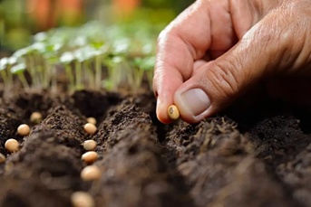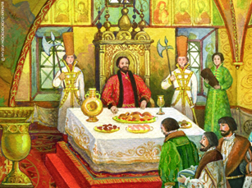

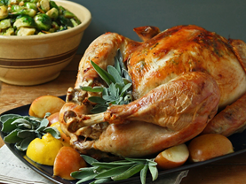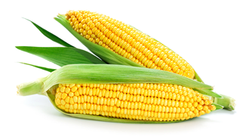
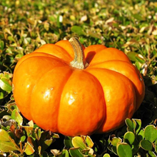

Приложение 3

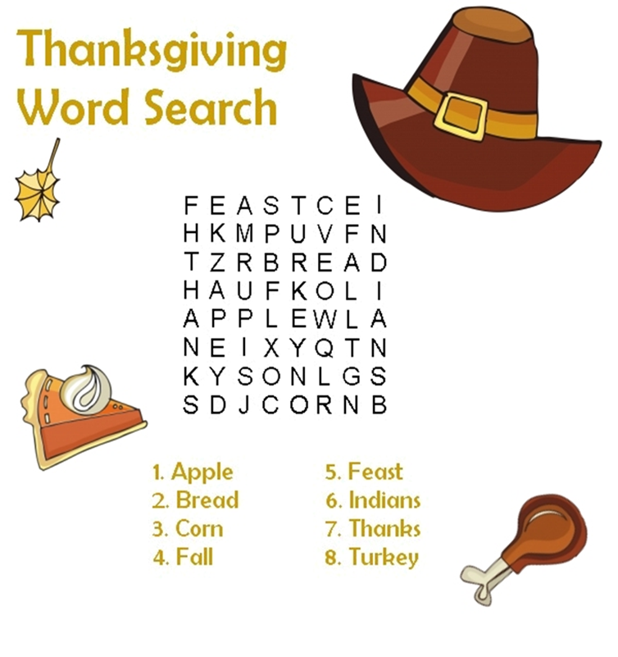

Приложение 4
celebrate festival decorate dress family
special have set off exchange dessert

Dear friends,
Every Thanksgiving Day my family and I ________ together. We ________ up and _________ the house. I help my mum to make _____ food. Usually, we cook turkey and a pumpkin pie for _____.
In the evening we have a ______ dinner. We have a tradition: after dinner we _______ gifts.
On this day some cities _______ street parades, people ____ fireworks.
Thanksgiving Day is my favorite _____.

Приложение 5
Thank you, thank you, thank you
Let’s all say thank you
We will all say thank you
On this special day
Thank you, thank you, thank you
Let’s all say thank you
Together will say thank you
On Thanksgiving Day!

Используемая литература:
1.Программа развития воспитания с системе образования России на 2019-2021 год. Воспитание школьника. – 2020 - №2
2. Иностранные языки в школе – 2001 - №5
3. Иностранные языки в школе – 2008 - №8
3. Маркова А.К., Орлов А.Б. Фридман Л.М. Мотивация учения и её воспитание у школьников. – М., 1983
4. Горелов И.Н. Проблемы методики обучения в свете общей теории усвоения языков. – Ч.1 – Владимир,1989
5. Райхштейн А.Д. Национально-культурный аспект интеркоммуникации///Иностр.языки в школе – 2006 - №5
6. Газета «Английский язык English» - Издательский дом «Первое сентября» - 2004 - №44
7.Culture File. UK. – Luxembourg, Zug Branch, Zug,2008
8. Пинягин Ю.Н. Великобритания: история, культура, образ жизни. - Пермь: Изд-во Перм. Ун-та, 1996.
9. Сатинова В.М. Читаем и говорим о Британии и британцах. Мн.: Выш. шк., 1997.
10. Традиции, обычаи и привычки. М.: ИНФРА-М, 2001.

